让“做人”和“学问”同步卓越

告别了骄阳似火的夏日，清凉宜人的秋天向我们走来了；告别了安静沉寂的假期，绿草如茵的校园又充满着欢声笑语；在这金色的九月里，夏溪小学的全体师生又迎来了播种希望的新学年！
9月6日上午，全校师生隆重集会，在崭新的运动场上举行了新学期的开学典礼。整个活动同学们都表现出较好的精神面貌，从那挺拔的站姿、坚毅的目光、高亢的歌声、标准的队礼中，我们看到了一股新生的力量在成长、在迸发。
本次活动的主题是“诚于做人、恒于学问”。戴福春校长在庄严的国旗下进行了精彩的“开学第一讲”，他衷心希望每一个教师做一个有责任的人、一个有价值的人、一个有恒心的人，希望每一个学生做一个真诚、善良、好学的人。在整个演讲中，戴校长声情并茂、旁征博引，将我校的“诚恒”文化解读得透彻而又生动，默默地感召着每一位奋发的夏小人。随后，教师代表袁静雅围绕做人、做学问发表了新学期的畅想，让全体师生明确了新学年的奋斗目标和努力方向。
新学期开学典礼的成功举行，极大地鼓舞着夏溪小学的每一个追梦人。让我们从这里开始，一起扬帆启程，在夏溪小学这块热土上，诚于做人、恒于学问，共同铸造新的辉煌！
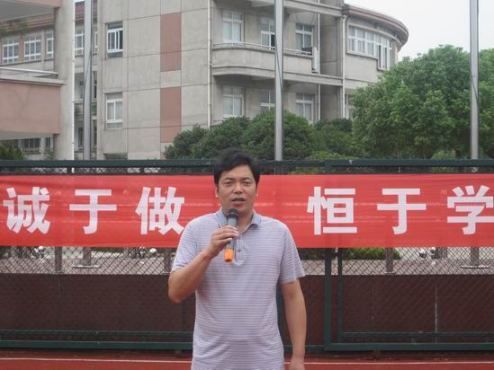

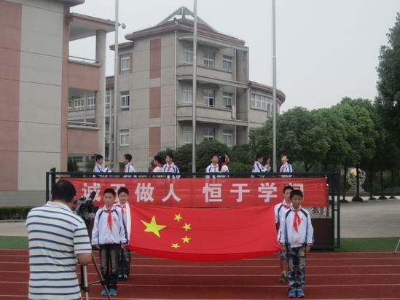

交流研讨 共谋发展
——邀请西片名校长为学校发展谋新的思路
9月20日，夏溪小学举行了共谋发展新思路的研讨会。会议由奔牛实验小学林志明校长主持。
会上，林志明校长传达了优质学校复评、中小学实施素质教育督导考核、教育现代化考核等文件精神。与会的每位校长根据自己学校的实际情况畅谈了学校在管理方面积累的一些宝贵经验以及学校发展过程中存在的一些瓶颈，在总结学校工作的同时明确了学校新学期的工作目标和工作重点，理清了学校新学期的工作思路，并制定了相应的工作措施。为夏溪小学的发展打开了新的思路。
通过本次新学期工作研讨会，加深了教师与领导的横向沟通，为教师提供了一个相互交流、相互学习的平台，为卜夏溪小学教育事业的蓬勃发展注入了新的活力。
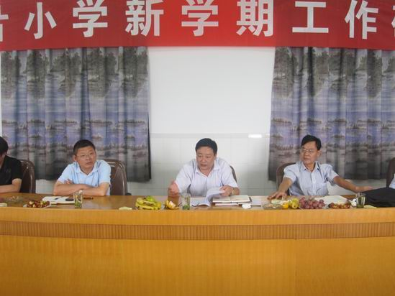

助人自助 阳光心灵

8月30日，夏溪小学有幸邀请到常州市中小学生心理健康服务中心特聘心理专家、江苏技术师范学院副院长崔景贵教授来校作了题为《小学生心理辅导策略漫谈》的讲座，全体教师认真参加了这次培训活动。
长达2个多小时的讲座，崔教授从本真的教育（心理教育的基本理念与问题意识）、异化的教育（心理教育视角的审视与反思）、教育的回归（积极心理教育的理念与范式）三个方面全面而细致地解读当前学生心理的现状，为我们教师提供了很多辅导上的策略和技巧。
崔教授的这次讲座既有深厚的理论基础，又有生动的案例分析，既与教育改革的脚步同行，又与当代学生的发展接轨，让我们深切地感受到：一个真正有责任感的教师必须关注学生的心态，学会助人自助，让自我和学生都能收获阳光灿烂的人生。
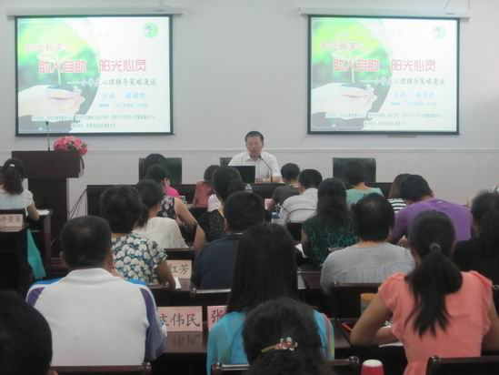

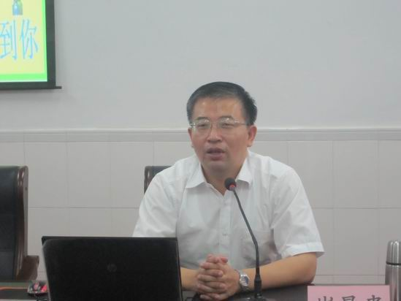

认真学习 深入思考 改革创新 发展提高

8月29日，夏溪小学隆重召开了新学期工作会议。会议由卞亮平副校长主持，全体教师参加了会议。
会上，戴福春校长首先组织大家学习了中共教育部党组《关于在教育系统广泛开展学习时代楷模活动的通知》，江苏省教育厅《关于向第二届全国教书育人楷模李吉林老师学习的通知》，中共常州市委教育工委《关于深入推进“践行师德提升师能，办好教育服务人民” 主题实践活动的通知》。同时作了新学期学校工作报告。在报告中，他简要回顾了学校过去一年所取得的成绩，客观地分析了目前学校发展存在的难题，面对新的教育发展形势，提出了新学期工作的重点为“四个关键词”：建设（教师队伍建设、诚恒文化建设），创建（创建常州市德育特色学校、创建常州市数字化特色学校），改革（绩效制度改革、课程设置改革、课堂教学改革），发展（优质教育资源如何实现？科学而精准的评价如何建立？教育质量如何提升？积极而有效的家校关系如何建立）。戴校长的学校工作报告对新学期工作进行了科学规划，使全体教师明确了新学期的工作目标，理清了新学期的工作思路。
2012年是第三轮学校主动发展的起始年，是实现“十二五”规划的关键年，夏小全体教师将继续保持旺盛的斗志，鼓足干劲，不断开拓进取，争先创优，为学校教育更美好的未来再作新贡献！
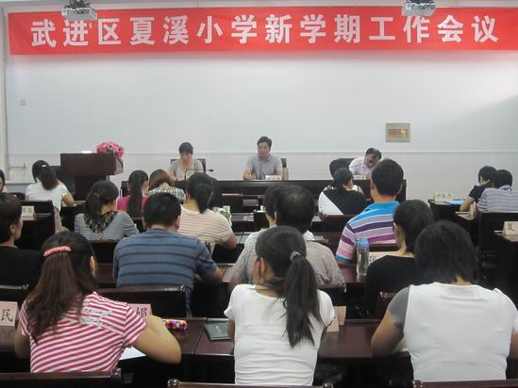

夏溪小学第五个“师德建设月”活动总结

为进一步贯彻落实《中小学教师职业道德规范》，中共教育部党组《关于在教育系统广泛开展学习时代楷模活动的通知》，江苏省教育厅《关于向第二届全国教书育人楷模李吉林老师学习的通知》，中共常州市委教育工委《关于深入推进“践行师德提升师能，办好教育服务人民” 主题实践活动的通知》。在9月份全校开展了第五个师德建设月活动，活动情况总结如下。
1、统一思想，加强领导。为了高效有序开展本次“师德建设月”活动，学校把这项活动作为一项重要任务来抓，加强组织领导，做到统一思想、精心组织。为了确保活动顺利推进，成立活动领导组，组成人员如下：
组 长：戴福春
副组长：钱平玉 卞亮平
成 员：全体中层领导
2、全面动员部署。 学校于2012年8月29日召开全镇“师德建设月”动员大会，对活动进行统一部署和具体安排。不断拓展宣传渠道，扩大师德教育的覆盖面和影响力。统一思想，部署工作，广泛宣传，营造氛围。
3、加强师德建设学习教育。各级部坚持“面向全员，重在教育，着眼提升”的原则，认真组织广大教师深入学习《中小学教师职业道德规范》、中共教育部党组《关于在教育系统广泛开展学习时代楷模活动的通知》，江苏省教育厅《关于向第二届全国教书育人楷模李吉林老师学习的通知》，中共常州市委教育工委《关于深入推进“践行师德提升师能，办好教育服务人民” 主题实践活动的通知》。
4、开展了系列活动，通过活动增强凝聚力，加强责任心。
8月29日，全体教师召开了“认真学习 深入思考 改革创新 发展提高”的动员大会，对全体教师进行了一次师德教育。
8月30日，邀请到常州市中小学生心理健康服务中心特聘心理专家、江苏技术师范学院副院长崔景贵教授来校作了题为《助人自助 阳光心灵》的讲座，全体教师认真参加了这次培训活动，收益匪浅。
9月6日上午，全校师生隆重集会，在崭新的运动场上举行了新学期的开学典礼。整个活动，师生都表现出较好的精神面貌，从那挺拔的站姿、坚毅的目光、高亢的歌声中，迸发出一股新生的力量。
9月20日，夏溪小学举行了共谋发展新思路的研讨会。会议由奔牛实验小学林志明校长主持。 大家互相研讨，总结经验，为学校未来的发展奠定了良好的基础。
9月24日，我们组织教师观看了电影《郭明义》，并且围绕“奉献在岗位”的主题，分级部组织讨论，大家正对自身和模范之间的差距查找师德建设存在问题。思考“如何做一名新时期师德高尚的人民教师？”，活动重点围绕以下专题展开：新时期师德规范应该包括哪些具体内容;怎样体现以学生为本的教育理念;怎样做到教书与育人的紧密结合;怎样建立新型的师生关系。通过讨论进一步明确师德建设的目标和内容。
5、扎实推进，取得实效。通过本次师德建设月活动的开展，切实提高我校广大教师对师德建设重要性的认识，着力解决一些师德建设方面存在的突出问题，极大地增强师德教育的针对性和实效性。

